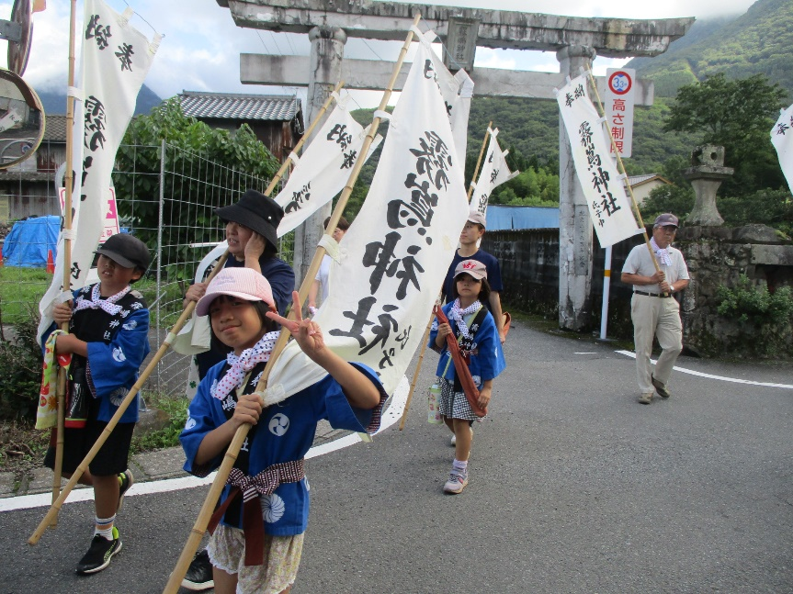
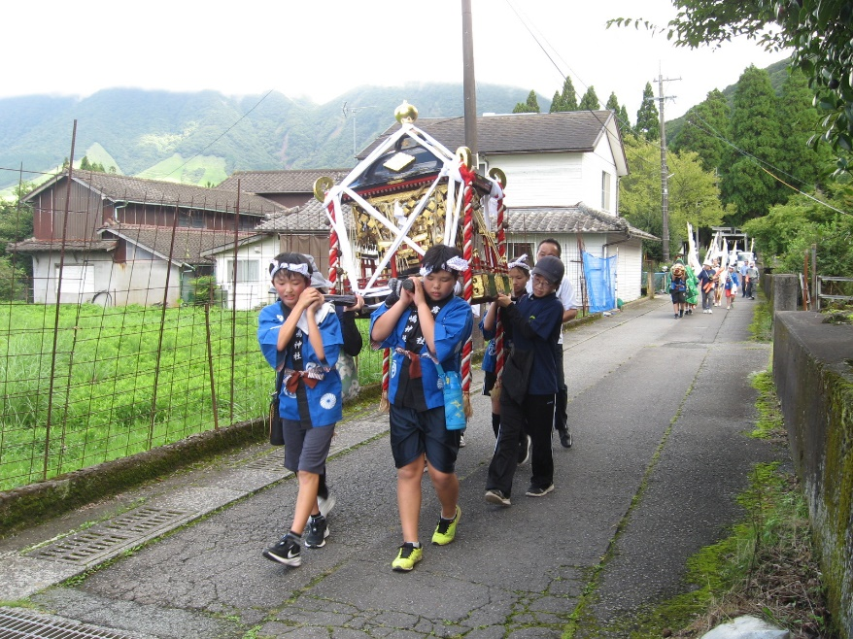
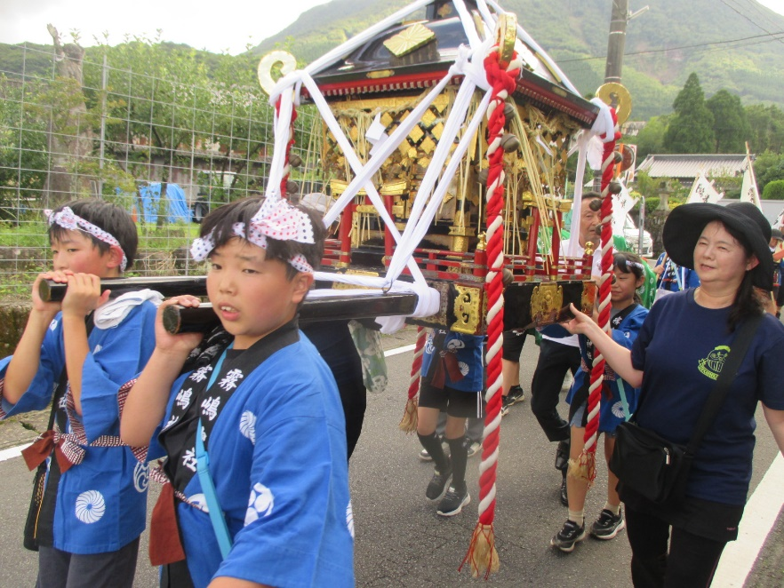
９月５日・６日 霧島神社お祭り
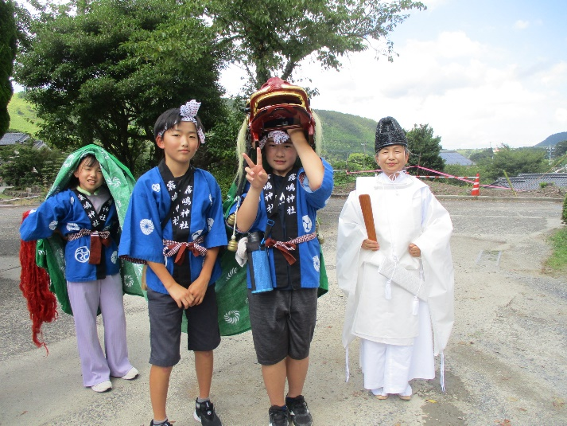
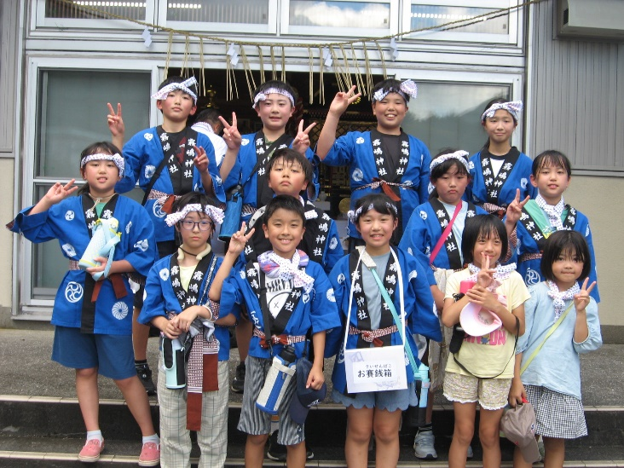
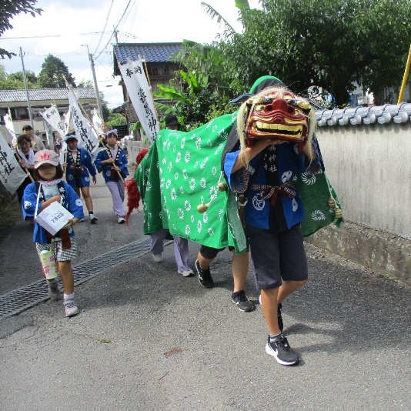
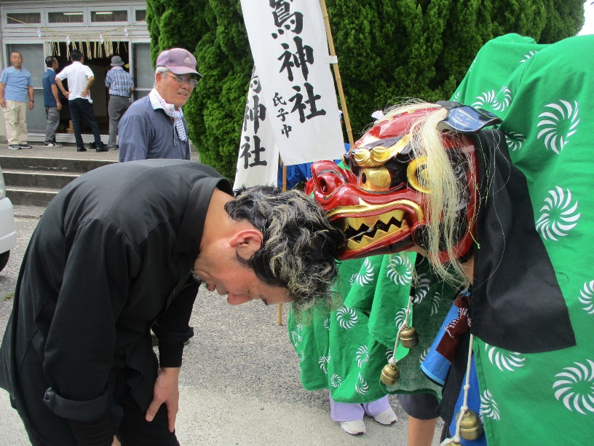
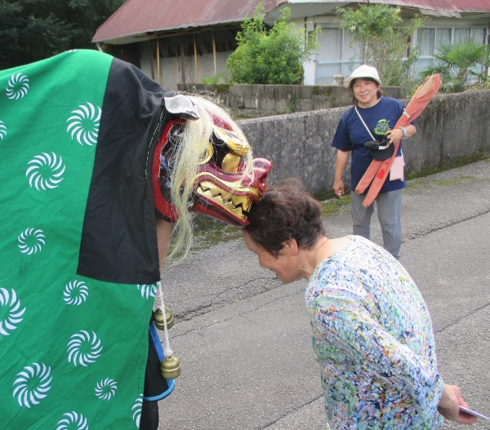
霧島神社の秋祭りに参加しました。久しぶりに子ども神輿を担いでお下りをしました。お獅子に頭を噛んでもらうことでその人の邪気を食べるといわれ縁起がよいとされています。獅子に入った子どもたちは地域の方の厄払い・無病息災を願い塚原中を回って、沿道で待ってくれている方々の頭を噛み噛みしながら歩きました。参加することで古くから受け継がれている地域の伝統行事や風習を知ることができる貴重な体験が出来ました。たくさんの温かい声かけやお賽銭をいただきました。ありがとうございました。

